 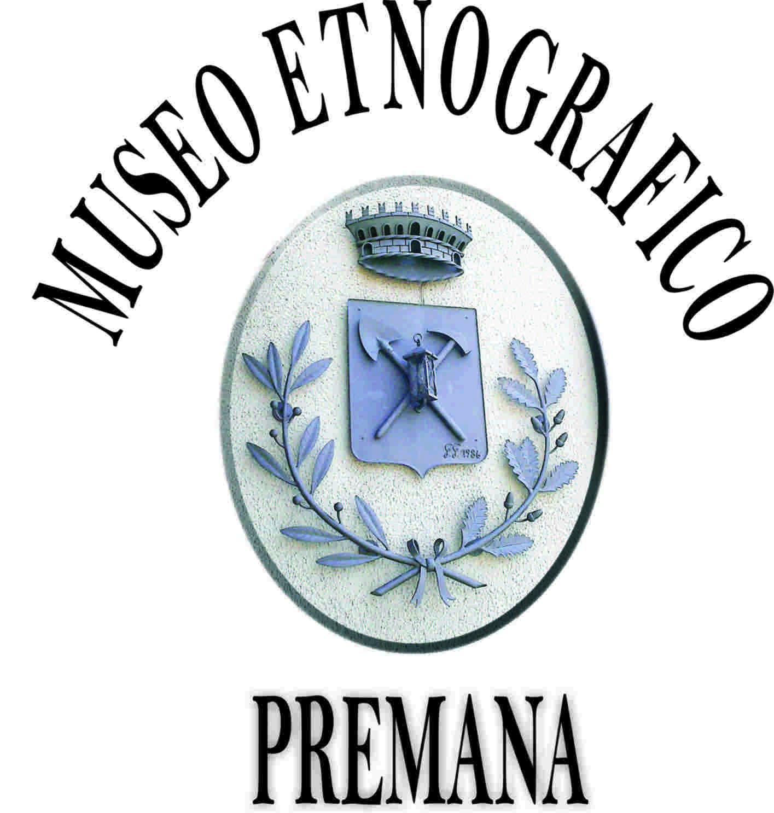

**ORGANIZZANO**

**IL CONCORSO FOTOGRAFICO *“LE PIETRE PARLANO”***

***PREMI AI PRIMI TRE CLASSIFICATI***

***!!!1° PREMIO UN TELESCOPIO!!!***

***Regolamento e scheda di iscrizione disponibili sui siti:***

[www.muu-vendrogno.it](http://www.muu-vendrogno.it/) ***e*** [www.museo.premana.lc.it](http://www.museo.premana.lc.it/)

***o ritirabili presso le relative sedi.***

***Il materiale fotografico dovrà essere consegnato entro le ore 12.00 di domenica 24 Settembre 2017 presso le sedi dei musei. La cerimonia di premiazione si svolgerà a Vendrogno presso la sede del Museo entro 30 giorni dalla data di consegna (data ancora da concordare).***

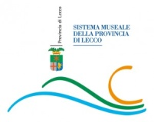

**Comune**

**proloco e parrocchia di vendrogno**

Con il supporto di &